PHÒNG GD&ĐTHUYỆN LẠC THUỶ CỘNG HOÀ XÃ HỘI CHỦ NGHĨA VIỆT NAM TRƯỜNG MN ĐỖ ĐÌNH THIỆN Độc lập - Tự do - Hạnh phúc

Số: /BC-TrMN Phú Nghĩa, ngày 05 tháng 5 năm 2023

BÁO CÁO
Kết quả tổ chức Ngày sách và Văn hoá đọc Việt Nam lần thứ 2 năm 2023

Căn cứ Công văn số 269/GD&ĐT ngày 04/4/2023 của Phòng Giáo dục và Đào tạo huyện Lạc Thủy V/v hướng dẫn tổ chức Ngày sách và văn hóa đọc Việt Nam năm 2023;
Qua quá trình triển khai thực hiện, trường Mầm non Đỗ Đình Thiện Bảo cáo kết quả đạt được, như sau:
1. Kết quả triển khai thực hiện.
1.1. Tuyên truyền và phát động phong trào đọc sách trong toàn trường.
Tổ chức tuyên truyền, giới thiệu vai trò của sách nhằm tôn vinh văn hóa đọc qua sinh hoạt chuyên môn, qua tổ chức các hoạt động của trẻ, đặc biệt là góc thư viên nhằm giới thiệu sách tới toàn thể cán bộ, giáo viên và học sinh.
Tuyên truyền, giới thiệu sách, tài nguyên của thư viện đồng thời hướng dẫn cán bộ, giáo viên, học sinh khai thác, sử dụng tài nguyên sách, các loại tài liệu và tài liệu điện tử có trong nhà trường để phục vụ học tập và giảng dạy cho cán bộ, giáo viên và học sinh.
Khuyến khích học sinh tham gia hưởng ứng ngày đọc sách tại góc thư viện của trường và tại lớp. Hình thức thực hiện từng lớp theo lịch hoạt dodongj góc thư viện của trường.
1.2. Nội dung hoạt động đã tổ chức được trong Ngày Sách Việt Nam.
Tổ chức “Ngày hội đọc sách” gồm các nội dung:
- Kể chuyện theo sách
- Vẽ tranh theo chủ đề
- Hoạt động quyên góp sách: Huy động cha, mẹ học sinh quyên góp sách xây dựng tủ sách đặt tại các lớp học và góc thư viện của trường
- Hoạt động “Đọc, kể truyện cho trẻ nghe" tổ chức tại lớp học và thư viện nhà trường

1.3. Tổ chức quyên góp sách:
- Nhà trường chỉ đạo các lớp làm tốt công tác tuyên truyền vận động phụ huynh quyên góp ủng hộ được: 444 quyển truyện tranh các loại.
1.4. Kết quả đạt được:
- Số lượt giáo viên, học sinh tham gia đọc truyện và xem sách tại lớp học và góc thư viện: 1550 lượt
- Số giáo viên, học sinh tham gia Ngày hội đọc sách do nhà trường tổ chức: 500 lượt
2. Các hình ảnh, hoạt động về Ngày hội đọc sách
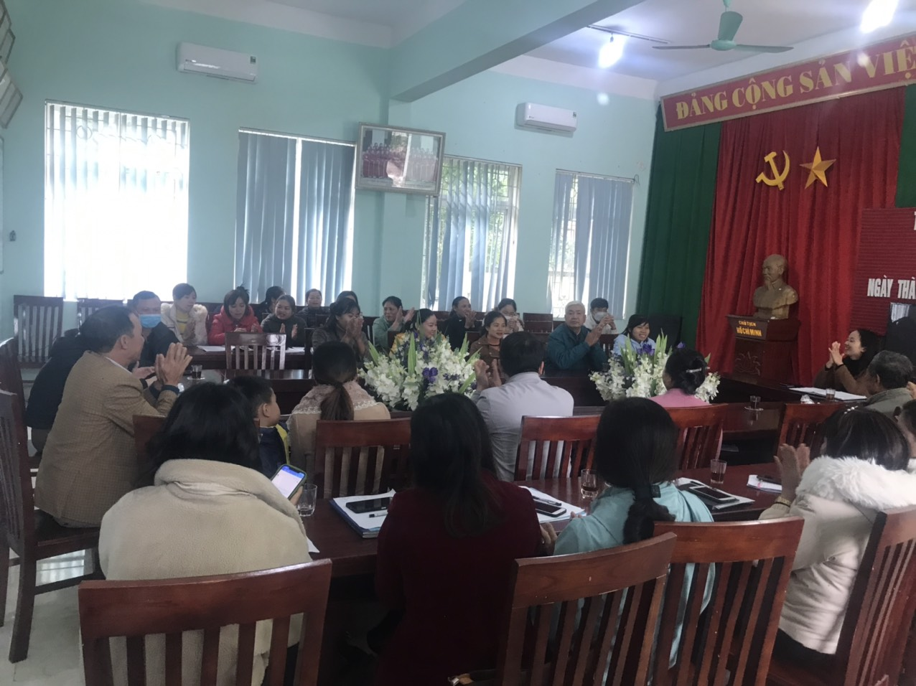
Hình ảnh cán bộ, giáo viên, nhân viên hưởng ứng văn hóc đọc

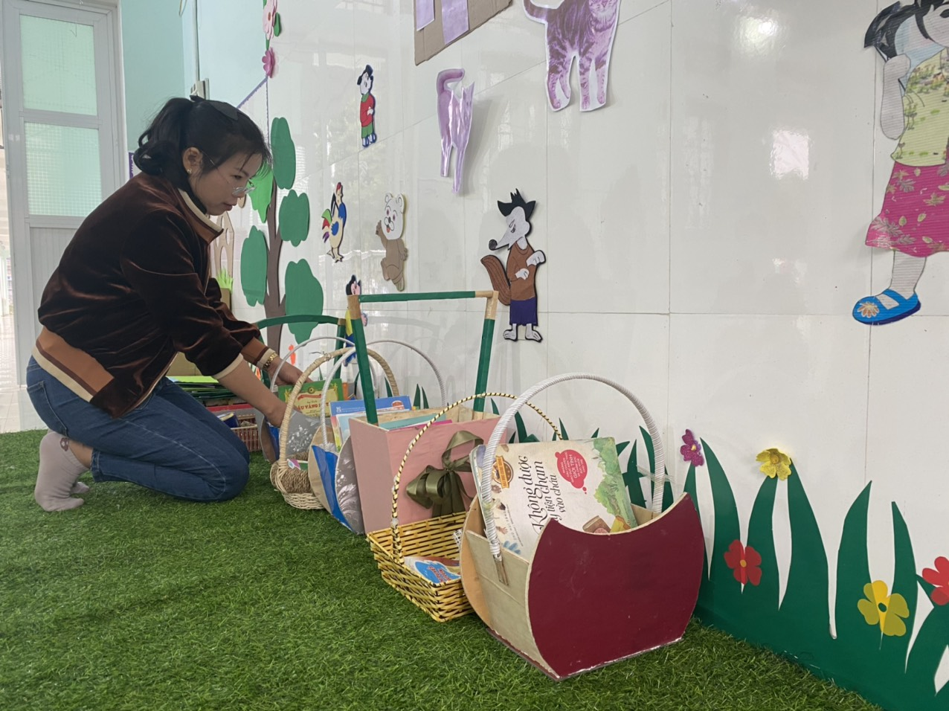
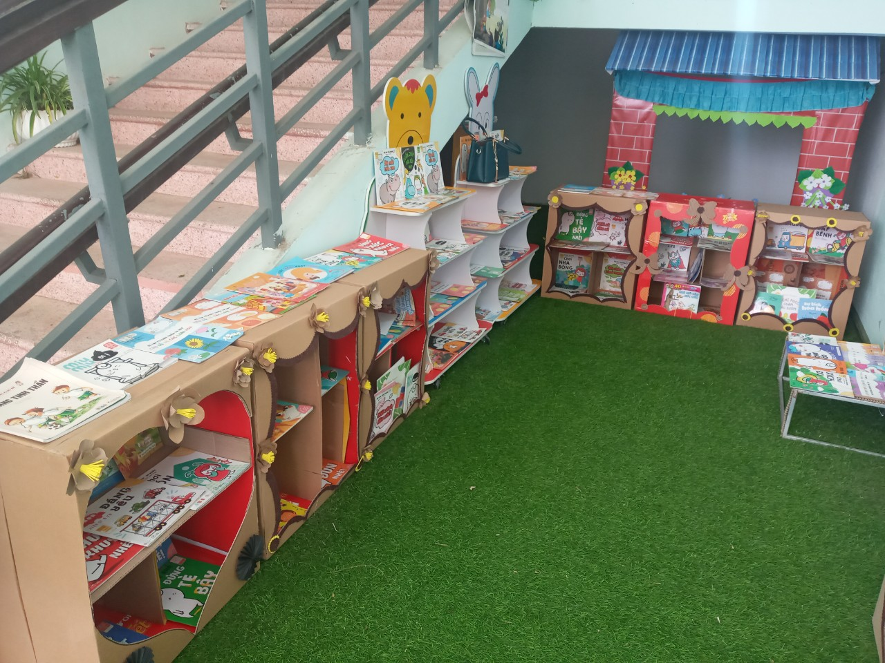
Hình ảnh giáo viên chuẩn bị góc thư viện cho trẻ hoạt động

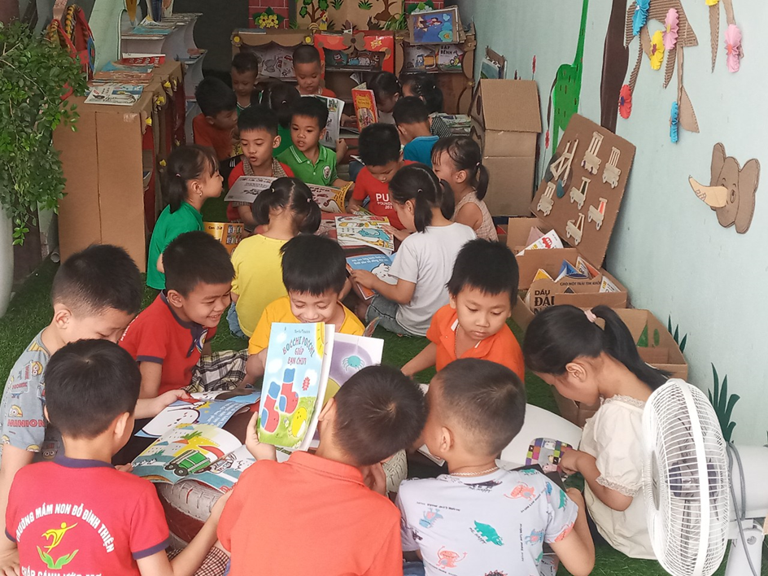
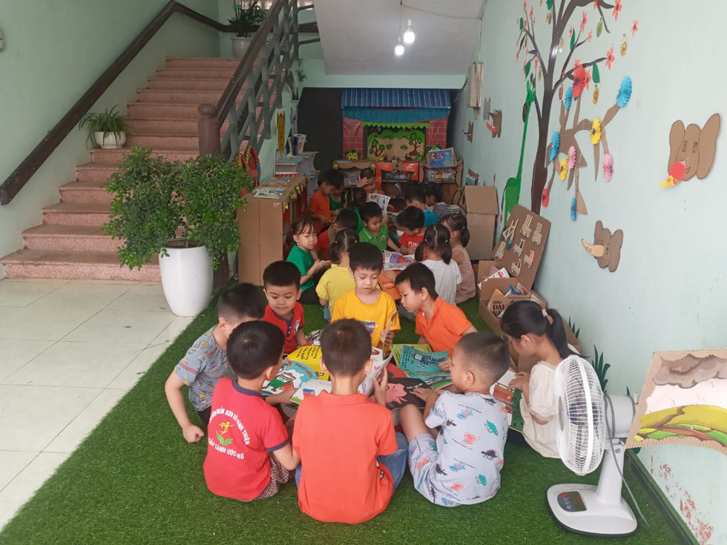
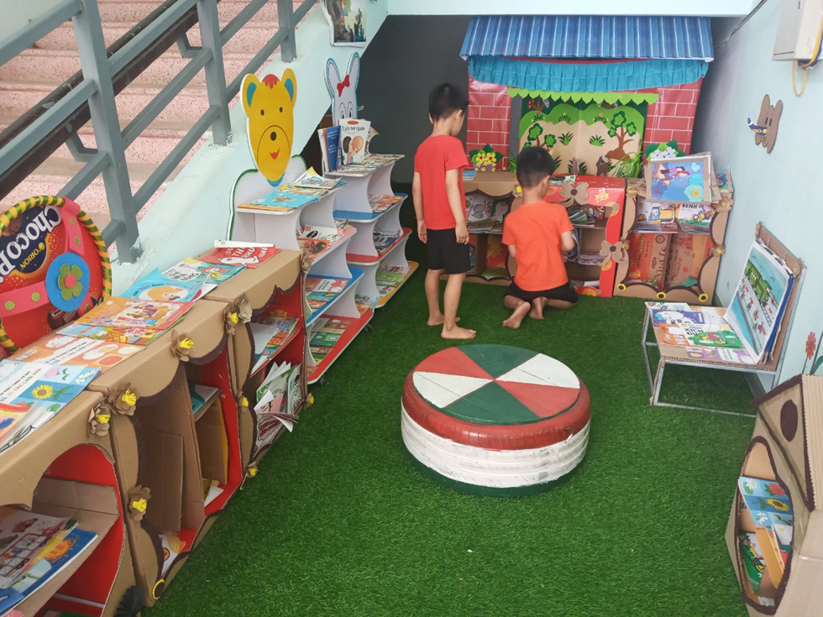
Hình ảnh trẻ hoạt động góc thư viện của trường
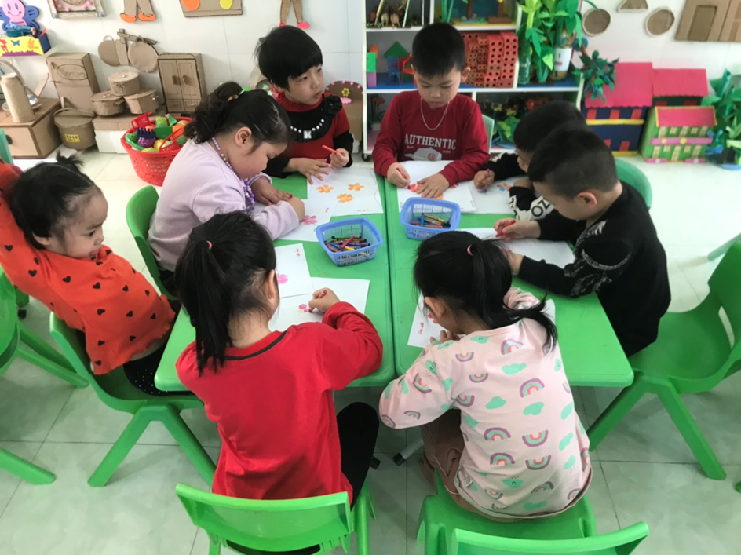

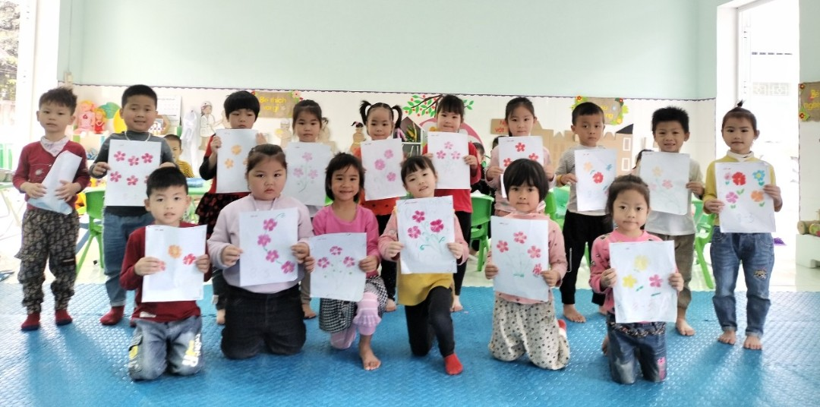
Hình ảnh trẻ vẽ hoa để tặng cô
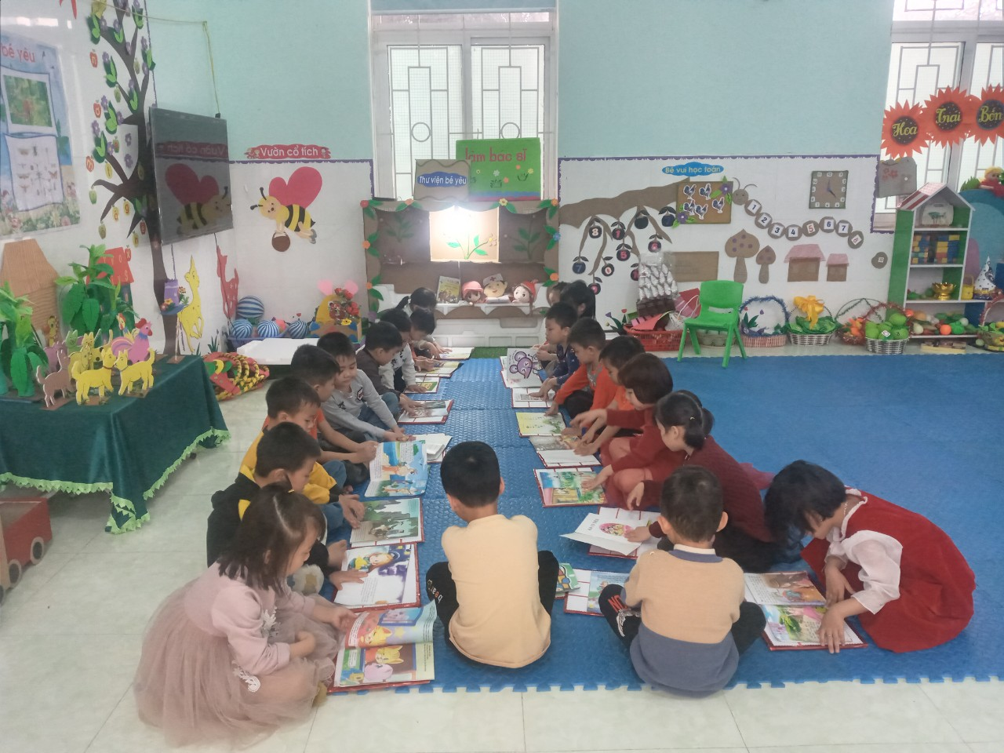
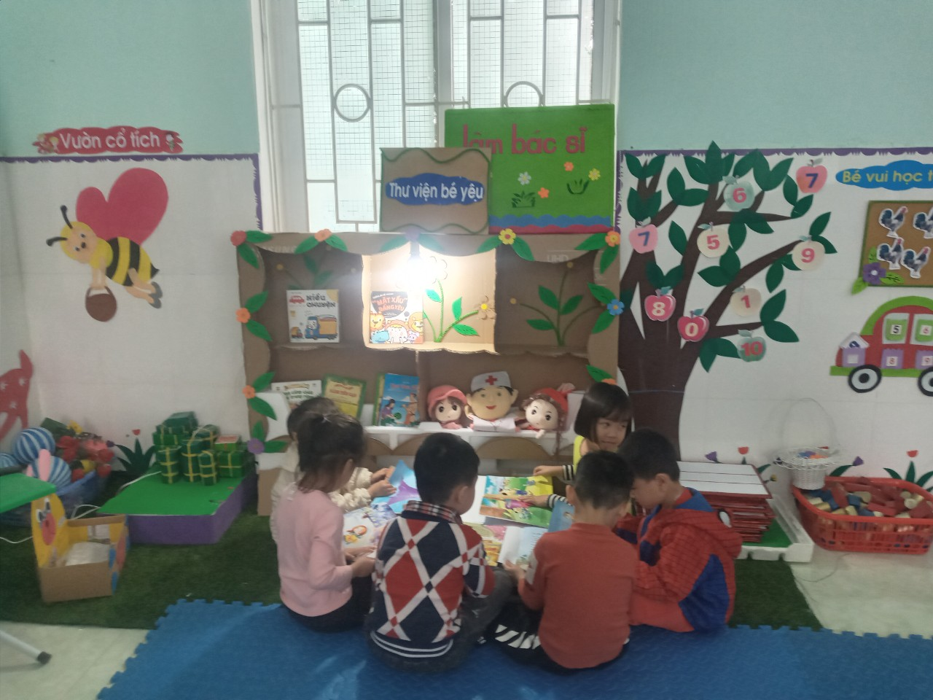
Hình ảnh trẻ hoạt động góc thư viện của lớp

3. Nhận xét đánh giá chung
3.1. Ưu điểm:
Đa số học sinh tham gia rất nhiệt tình và tích cực
Phụ huynh và học sinh nhiệt tình trong việc quyên góp sách tạo tủ sách thư viện thêm phong phú.
Ngoài ngày hội đọc sách theo chương trình, kế hoạch đề ra thì trẻ còn thâm gia góc thư viện của trường theo lịch hoạt động của thư viện và vào các giờ ra chơi, ngoài giờ học
Trẻ có ý thức giữ gìn sách, sắp xếp gọn gàng sau khi hoạt động xong.
Các loại sách thu được đa số đều được giữ gìn cẩn thận, đầy đủ
3.2. Hạn chế
Trẻ mầm non chủ yếu là xem và biết cách mở sách chứ chưa biết đọc
Trên đây là Báo cáo kết quả triển thực hiện Ngày sách và văn hóa đọc Việt Nam lần thứ 2 năm 2023 của trường mầm non Đỗ Đình Thiện./.

Nơi nhận: HIỆU TRƯỞNG
- Phòng GD;
- Lưu: VT.

Lê Thị Lan

